Sırada hangisi var? Verilen örüntüdeki kuralı bul. Boşlukları kurala göre doldur.
a
e
1
a

1

e
5
7
3

3

7
E
4
a

4

E

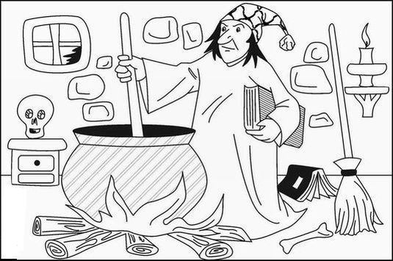
İki Resim Arasındaki Farkları Bularak alttaki Resimde İşaretle

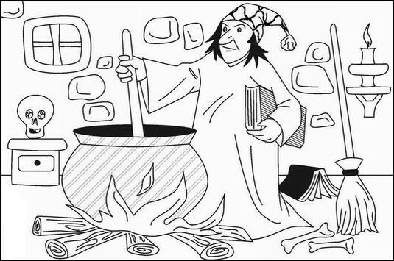

Sağımı Solumu Öğreniyorum
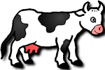

İneğin sağındaki şekli boya
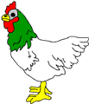
--------------------------------------------

Tavuğun solundaki şekli boya
--------------------------------------------
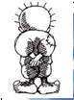

Çocuğun solundaki şekli boya
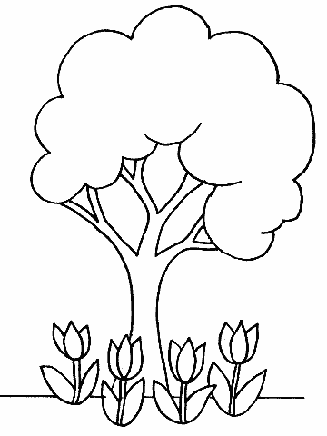
--------------------------------------------

Ağacın sağındaki şekli boya
--------------------------------------------
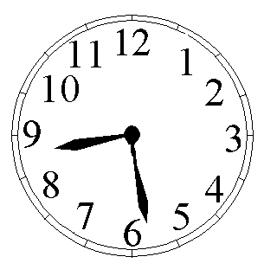

Saatin soluna 5 tane elma çiz

--------------------------------------------

Kitabın sağına 7 tane çiçek çiz
--------------------------------------------
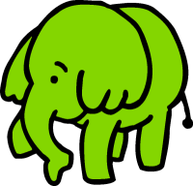


Filin soluna 4 tane top çiz

